



Председатель
сельского Совета депутатов
Иванькович
Александр Михайлович

Управляющий делами
сельского исполнительного комитета
Пискунович
Елена Александровна
Контактные тел:
8 02157 5-57-64
тел (факс):5-57-54
5-55-45


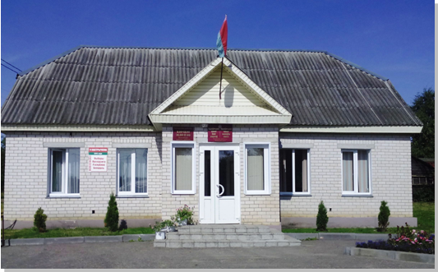

211716 аг.Крулевщина,
ул.Черняховского, 65,

Электронная почта:
kruldok@vitobl.by

РЕЖИМ РАБОТЫ:
сельского исполнительного комитета
Понедельник-пятница
с 8. 00- 13.00
с 14.00- 17.00

Выходные дни: суббота, воскресенье

Должность | Ф.И.О. | Телефон
Председатель | Иванькович  Александр Михайлович | 8 (02157) 5-57-64
Управляющий делами | Пискунович  Елена Александровна | 8(02157) 5-57-54

Предварительное консультирование граждан в сельском исполнительном комитете по осуществлению административных процедур на основе заявительного принципа «одно окно», прием письменных заявлений и запросов по осуществлению административных процедур осуществляет управляющий делами сельского исполнительного комитета (в отсутствие данные функции выполняет делопроизводитель сельского исполнительного комитета).

Книга замечаний и предложений находится у управляющего делами сельского исполнительного комитета, тел. 8(02157) 5-57-54

Во время отсутствия управляющего делами книга замечаний и предложений находится у делопроизводителя сельисполкома, тел. 8 (02157) 5-55-45

Телефон «горячей линии» сельского исполнительного комитета: 8 (02157) 5-57-54

работает ежедневно в рабочие дни с 8.00 до 17.00
(перерыв с 13.00 до 14.00)

«Прямые телефонные линии» с гражданами и юридическими лицами ежеквартально проводит председатель сельисполкома по телефону 8(02157) 5-57-64

График личного приема граждан и юридических лиц
председателем и управляющим делами
сельского исполнительного комитета

Фамилия, имя, отчество, должность лица, осуществляющего личный прием | Дни личного приема | Время личного приема | Телефон предварительной записи
Иванькович  Александр Михайлович  Председатель | каждая среда месяца | 8⁰⁰-13⁰⁰ | 8 (02157) 5-57-64  8 (02157) 5-57-54
Пискунович  Елена Александровна  управляющий делами | каждый вторник месяца | 8⁰⁰-13⁰⁰ | 8 (02157) 5-57-54

Крулевщинский сельсовет образован в 1939 году.
Агрогородок Крулевщина располагается в 16 км от районного центра. На территории агрогородка находится железнодорожная станция Крулевщизна. Территория сельсовета составляет 10550 га.
На территории сельсовета расположено 19 населенных пунктов: Крулевщина, Василевщина, Веретеи, Володьки, Двор Порплище, Желюбчики, Клепицы, Козлы, Липовки, Литовцы, Моложане, Новая Веска, Петушки, Побединщина, Рамжино-1, Рамжино-2, Саборы, Скудути, Слобода.
По состоянию на 01.01.2022 на территории сельсовета насчитывается 1297 хозяйств, в которых проживает 2775 человек.
Транспортное сообщение с райцентром осуществляется по автобусным маршрутам:
- Докшицы-Крулевщина
На территории сельсовета расположено коммунальное унитарное сельскохозяйственное предприятие КУП «Докшицкий»

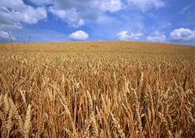

Филиал «Витебское производственно управление
по добыче и переработке торфа»

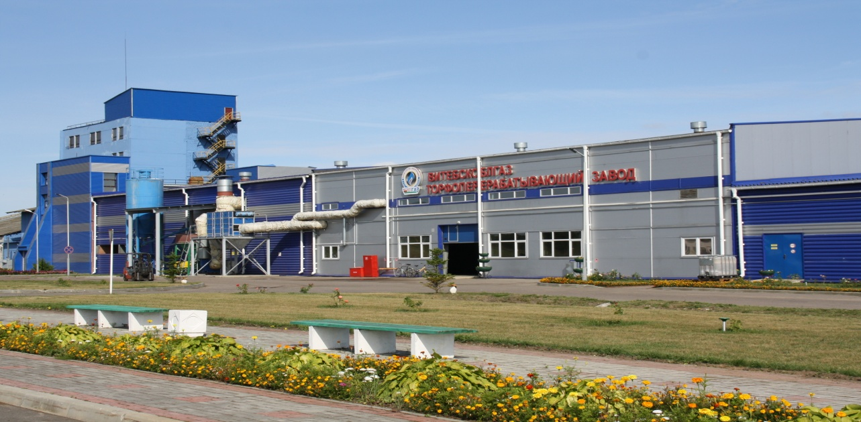

Железнодорожная станция Крулевщизна

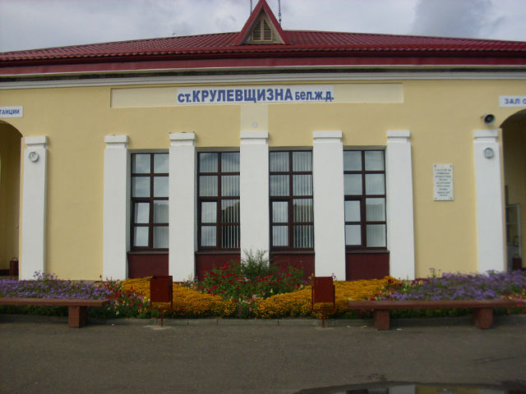

Крулевщизненский участок РУП «Дорводоканал»

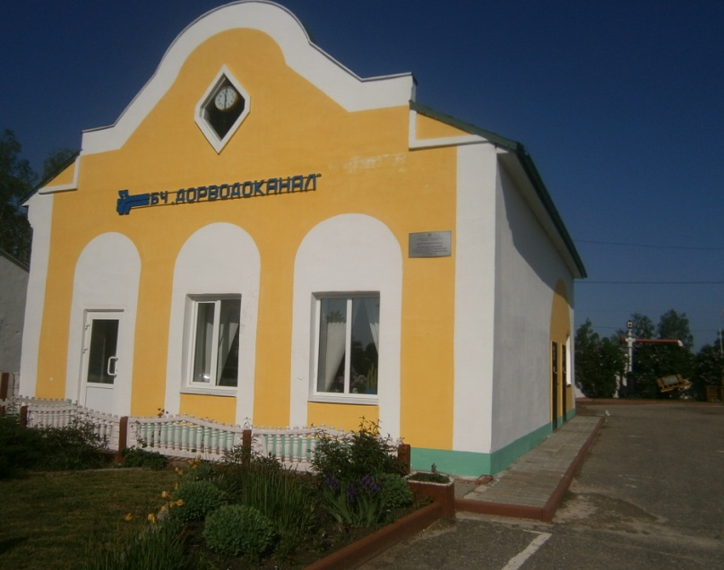
Структура образования сельсовета:
-ГУО «Крулевщинская средняя школа Докшицкого района»
-ГУО «Крулевщинский ясли-сад № 1 Докшицкого района»

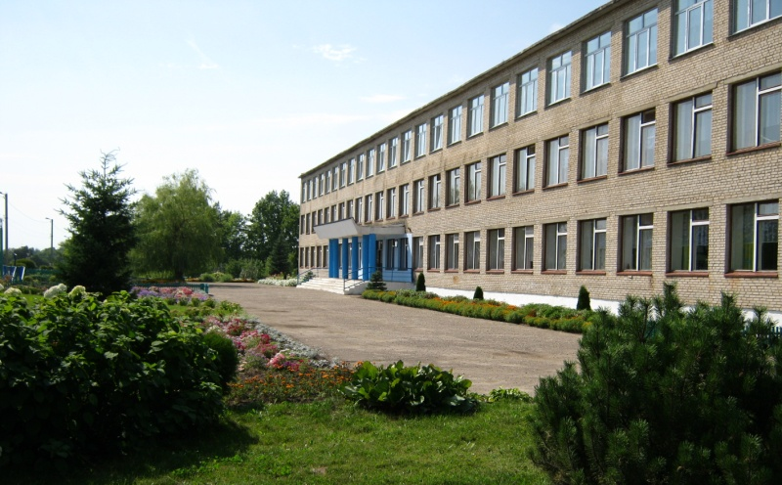
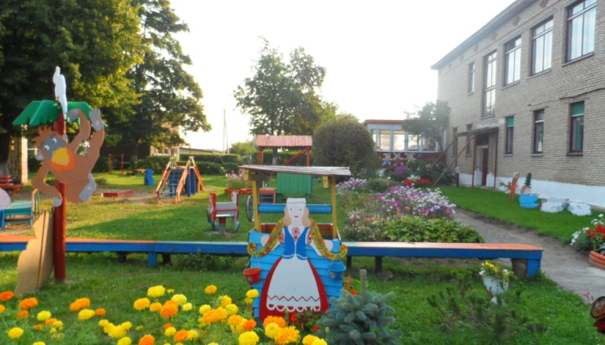

ГУО «Крулевщинская средняя школа Докшицкого района»

ГУО «Крулевщинский ясли-сад № 1
Докшицкого района»
Структура здравоохранения сельсовета:
- Крулевщинская поликлиника на 100 посещений в смену
- Стационар Крулевщинской сельской больницы:
- Работают 3 врача: 2 врача общей практики, врач стоматолог
- Средних медицинских работников 11
- Отделение круглосуточного пребывания для лиц пожилого возраста и инвалидов ТЦСОН
- Литовский ФАП
- Аптека № 97
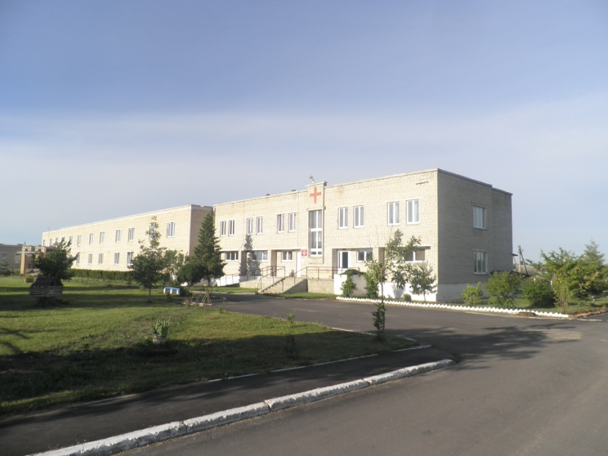
Крулевщинская участковая больница

Учреждения культуры:

- Крулевщинский Центр культуры и досуга
- Крулевщинская сельская библиотека
- Крулевщинская детская школа искусств
- Литовская сельская библиотека – клуб

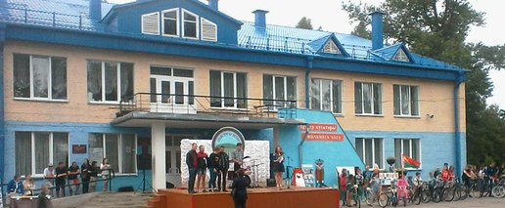
Крулевщинский Центр культуры и досуга
Торговое обслуживание сельсовета представлено
11 стационарными торговыми объектами, в том числе
4 частными, тремя фирменными, автомагазином

Также имеются:
Крулевщинский комплексно-приемный пункт
Отделение 209/128 ОАО «АСБ Беларусбанк"
Почтовое отделение Крулевщина
Крулевщинский участок РУП ЖКХ «Докшицы-коммунальник»
ПАСП №14 Докшицкого РОЧС

Деревня известна с 19 века. С 1902 года началось строительство железной дороги, железная дорога располагалась в 4 километрах от местечка. По переписи 1921 года в деревне работали: библиотека, школа, пекарня, ресторан, аптека, амбулатория, лесопилка, паровая мельница, паровозное депо, водопровод. Костел Сердца Иисуса был возведен в 1938 году, существовал до 1967 года. С 1940 года деревня является центром сельсовета и относится к Докшицкому району, Витебской области. Во время войны на территории этой белорусской деревни шли ожесточенные бои. После войны в деревне Крулевщина были построены несколько заводов. В 80-х годах в состав деревни вошло ещё несколько деревень: Бабичи, Крупские, Стрелковские, Швепли, Янушево.
Известной уроженкой Крулевщина была Вера Августовна Чижевская, русская поэтесса, верлибристка.
В деревне можно увидеть: Костел Сердца Иисуса, построенный в второй половине 20 века, перестроен в 1994 году, часовня православная Спасо-Преображенская, построенная в 1915 году, в 1990-х также была перестроена, сохранилось кладбище русских и польских солдат. В 2000-е построена православная церковь Рождества Иоанна Предтечи.

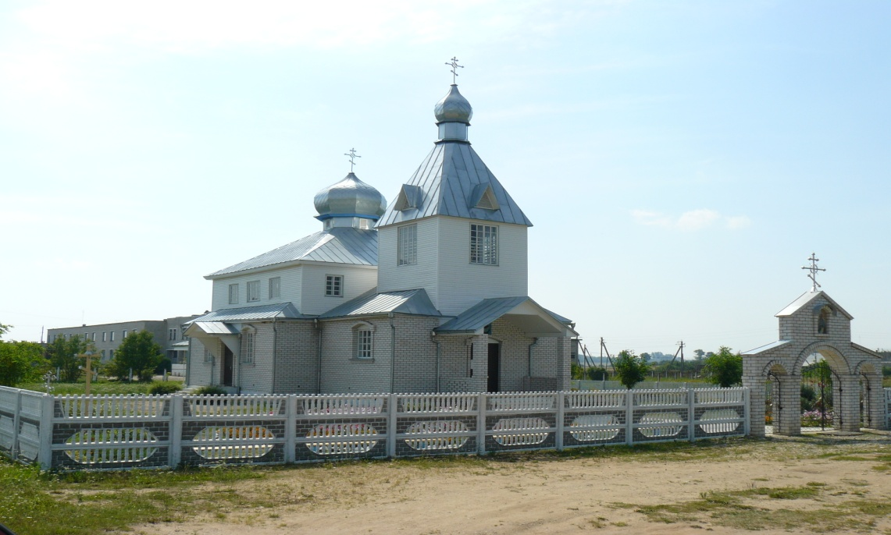
Православная церковь Рождества Иоанна Предтечи
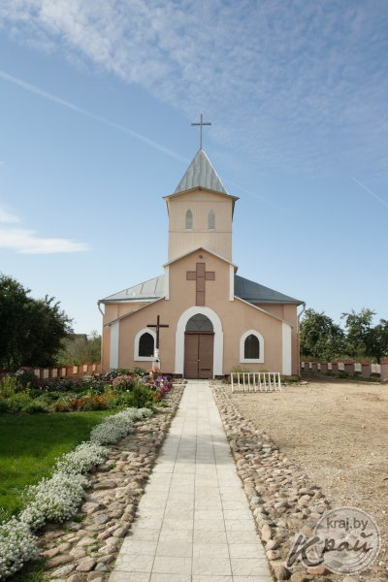
Католический костел Сердце Иисуса
На территории сельсовета находится памятник землякам воинам-освободителям
